电子门票管理系统操作维护手册
- 启动系统
双击桌面上的“电子门票管理系统”图标，或者打开售票程序“TicketSaleSystem.exe”（缺省路径“D:\电子门票管理系统\ ”），售票系统立即启动。启动时画面如下：
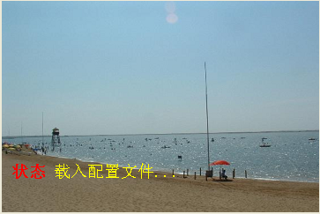
启动包括以下过程：
- 载入配置文件。配置文件start.ini和系统程序在同目录下。
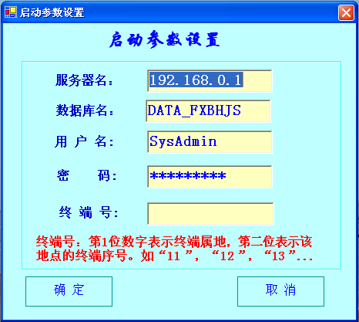
[服务器名]-------数据库服务器的IP地址
[数据库名]-------数据库服务器完整名称
[用 户 名]-------数据库访问用户名称
[密 码]-------与数据库访问用户名相对应的名称
[终 端 号]-------终端地点代号
说明：终端号，终端地点代码。第1位数字表示终端属地。第二位表示该地点的终端序号。例如，“12”表示售票室（编号“1”）2号售票终端，“31”表示财务室（编号“3”）1号终端。
如果配置文件不存在，系统将自动显示上面配置文件设置画面。如果配置文件存在，系统将不再提示。
这时，请按画面提示进行相应的参数设置，设置完成后，按[确定]按钮系统将自动保存配置，并继续运行程序。如果按[取消]按钮，配置更改不保存，系统将自动停止运行。

- 读取参数。
读取配置文件参数。
- 检测数据库连接。
检测数据库连接。如果数据库连接正常，系统将继续运行。
如果数据库连接失败，则可能原因是，
- 配置文件不正确，删除原来配置文件，重新运行程序，重新设置配置文件；
- 网络连接没有开启或者网络通讯有故障；
- 数据库服务器没有启动或没有正常运行。

- 系统登录。
系统启动后进入系统登录画面
菜单栏

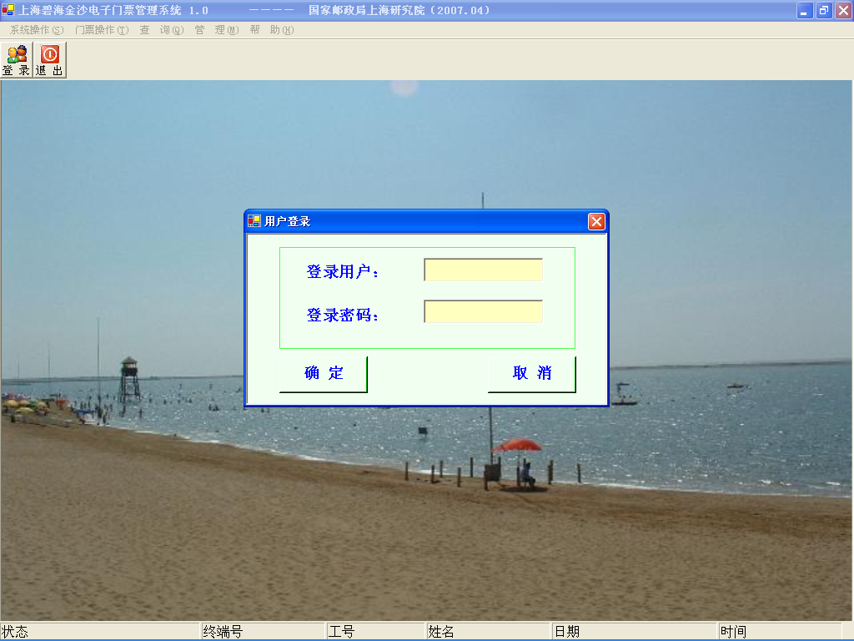
工具栏
状态栏

- 系统使用
系统包括【系统操作】【门票操作】【查询】和【管理】等功能模块。用户登录身份不同，操作权限不同，可执行操作也不同。例如，售票员仅允许执行售票，退票，售票员结算等操作。
  - 系统操作
系统操作包括，登录，注销和退出等操作。
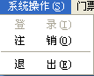

      - 登 录
系统启动初始自动进入登录画面。
按[登录]菜单也可进入登录画面。
登录画面如下：
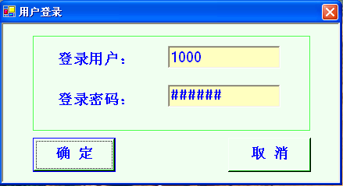
1）输入登录用户工号和密码。
2）按[确定]按钮将进行登录。如果用户名和密码都正确，则登录成功；否则登录失败。
如果登录成功，系统进入系统主画面。系统窗口下面的状态栏将显示“登录”，并且显示登录人员工号和姓名。
如果登录失败，系统窗口下面的状态栏将显示“未登录”。
如果连续三次登录失败，系统将自动停止运行。
3）按[取消]按钮，则系统进入系统主画面。系统窗口下面的状态栏将显示“未登录”。
说明： 有[登录]权限的用户才可以进行登录。

      - 注 销
按[注销]菜单，或者点击工具栏的“注销”图标，则注销用户登录，并且系统自动进入登录画面。
      - 退 出
按[退出]菜单，或者点击工具栏的“退出”图标，系统将立即退出运行。

  - 门票操作
点击[门票操作]菜单，将出现画面如下：
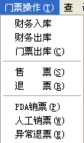
下面将介绍子菜单的功能和操作。
      - 财务入库
点击[财务入库]子菜单，进入财务入库画面如下：
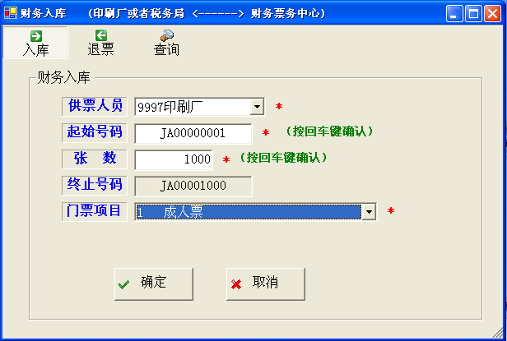
操作如下：
<输入每项信息后以[回车]作为确认，系统自动跳到下一步输入>
  - 入库（印刷厂或者税务局－>财务票务中心）
选择供票人员（税务局），输入起始条码，起始税号，张数，自动跳出终止号码，选择这些票对应门票项目（即票种）。张数输入范围：1-999999。
说明：门票条码是2位字母和8位数字组成，系统中条码必须唯一而不能重复。

  - 退票（财务票务中心－>印刷厂或者税务局）
选择供票人员（财务）输入起始条码，起始税号，张数（正值），自动跳出终止号码，选择这些票对应门票项目。此时这些票将从数据库中删除，即从未入过库！

  - 查询
选择要查询的日期即可查询该段时间内的入库和退票情况。

      - 财务出库
点击[财务出库]子菜单，进入财务出库画面如下：
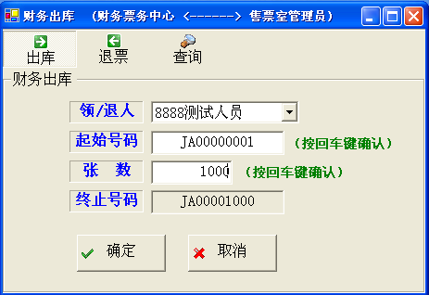
操作如下：
<输入每项信息后以[回车]作为确认，系统自动跳到下一步输入>
1）财务出库（财务票务中心－>售票室管理员）
选择供票人员（财务），输入起始条码，张数，自动跳出终止号码。注意这些票必须是同一种票，否则系统会报错。张数输入范围：1-999999。

2）财务回库（售票室管理员－>财务票务中心）
选择供票人员（管理员）输入起始条码，张数（正值），自动跳出终止号码。注意这些票必须是同一种票，否则系统会报错。

3）查询
选择要查询的日期即可查询该段时间内的财务出库和财务回库情况。

      - 门票出库
点击[门票出库]子菜单，或者点击状态栏的[售票]图标，进入门票出库画面如下：
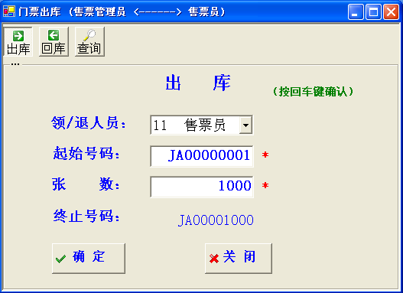
操作如下：
<输入每项信息后以[回车]作为确认，系统自动跳到下一步输入>
1）出 库（售票室管理员－>售票员）
选择领票人员（售票员），输入起始条码，张数，自动跳出终止号码。
注意：这些出库的票必须是同一种票，否则系统会报错。

2）回 库（售票员－>售票室管理员）
选择退票人员（售票员），输入起始条码，张数，自动跳出终止号码。
注意：这些回库票必须是同一种票，否则系统会报错。
张数输入范围：1-99999。
3）查询
选择要查询的日期即可查询该段时间内的财务出库和财务回库情况。

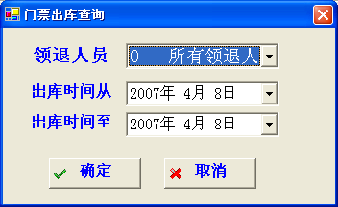

      - 售票
点击[财务出库]子菜单，或者点击状态栏的[售票]图标，进入售票画面。
操作选择区
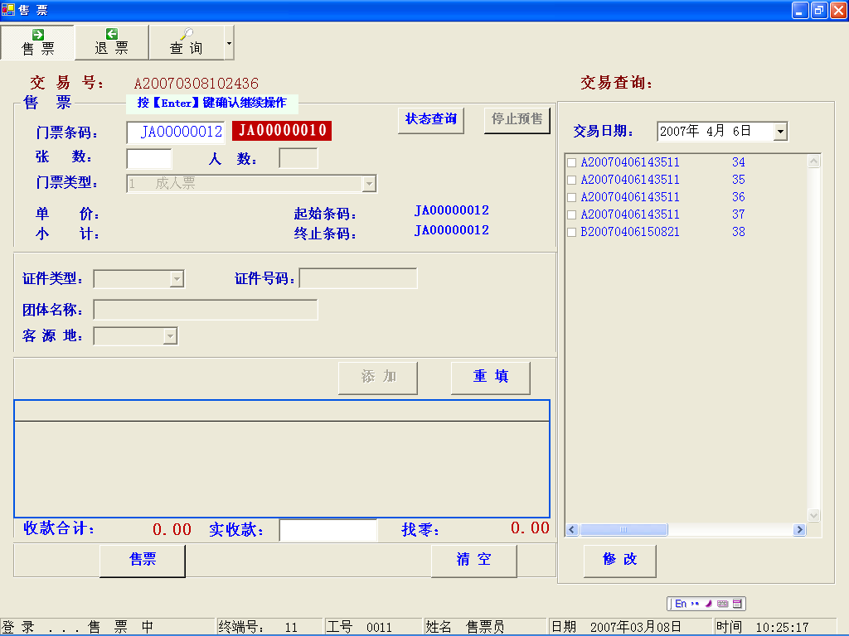
信息输入区
交易查询区
交易列表
交易处理区
交易信息修改
状态栏

- 操作选择区
选择所需要的操作，包括售票、退票、异常退票、查询等。不同的登录身份可选的操作不同。
- 信息输入区
信息输入区初始状态，只有门票条码输入框可用。
  - 门票条码：扫描器扫条码，或者键盘输入门票条码。
输入门票条码后，系统自动进行如下检测：
Ⅰ）条码规则检测。门票条码长度必须是10位，前2为字母，后8位数字。不符合条码规则系统将会出现相应提示信息。
Ⅱ）检测票种类型，并显示门票类型。根据不同的票种，决定不同的售票操作方式。
售票方式分为A、B、C、D、E、F，对应不同的操作，并将该字符作交易号首字符。
如果输入了正确条码，自动跳到张数输入框。
如果输入了错误的门票条码，系统提示如下：
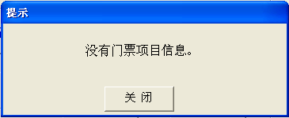
如果是工作人员票，系统将会提示“工作人员票不能在此销售”，并且回到信息输入初始状态，等待条码输入。
门票条码输入框右边有一个[状态查询]按钮。输入条码后，可以对该门票进行状态查询。如果也输入了张数，则可以对该条码区段状态进行查询。
条码输入框右侧显示的条码是同类型门票最后一次售出的门票条码。
如果输入条码和显示条码连续则，显示蓝底色，否则显示红底色。
  - 张数：输入张数，然后按[回车]键确认。
确认后系统自动进行如下检测：
Ⅰ）张数合法性检测。张数必须是1-999的整数。
Ⅱ）售票条件检测。
a.售票员仅可以销售自己领的门票。
b.所销售的门票必须是同一种票。
如果系统检测符合售票条件，按[回车]键确认系统自动显示单价和小计等售票信息，并且系统按售票方式自动将焦点相应位置。
如果是A售票方式：焦点直接跳到[添加]按钮；其他售票方式，焦点跳到[证件类型]下拉框。
如果系统检测不符合售票条件，系统自动跳回信息输入初始状态，等待条码重新输入。

  - 证件类型：
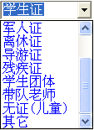
选择证件类型，系统将焦点跳到证件号码输入框。
如果是“内部审批”或者“内部赠票”，系统则弹出“赠票信息确认”对话框。画面如下：
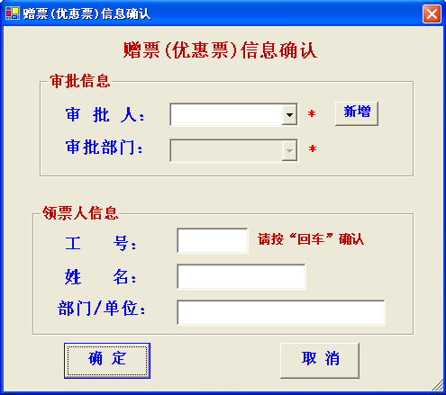
根据内部审批单填写相应信息。操作如下：
    - 选择相应审批人，系统自动调出审批人对应审批部门，焦点跳到“工号”输入框。
如果要添加新的审批人，按审批人右边的[新增]按钮。画面如下：
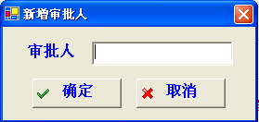
输入审批人，按[确定]即新增审批人；按[取消]按钮，则不增加新的审批人。
    - 如果领票人是内部人员，输入工号，按[回车]键确认，系统自动调出工号对应姓名和部门；如果不是内部人员，没有工号，直接[回车]，跳到“姓名”输入框。
    - 输入姓名，按[回车]键确认后系统焦点跳到“部门/单位”输入框。如果不用姓名输入，则直接按[回车]键确认后系统焦点跳到“部门/单位”输入框。
    - 输入单位名称，按[回车]键确认后系统焦点跳到[确定]按钮。如果不用单位名称输入，则直接按[回车]键确认后系统焦点跳到[确定]按钮。
    - 按[确定]按钮，则登记该信息，按取消则不登记该信息，并且系统回到售票界面。

  - 证件号和团体名称：
根据不同的证件号码和相应的团体名称。
A．导游证号和团体名称的输入
输入导游证，然后按[回车]键确认。
如果输入的导游证在系统中已经存在，系统自动调出其所属团体名称，然后系统自动将焦点跳到[添加]按钮。
如果导游证不存在，系统自动弹出导游证添加界面。界面如下：
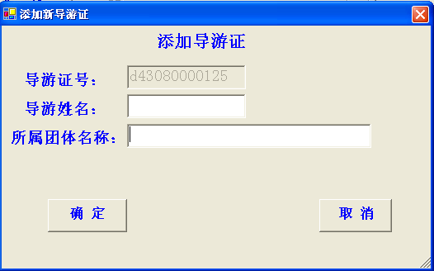
输入导游姓名和所属团体名称。
按[确定]按钮，系统自动保存导游证和团体信息，并且系统自动将焦点跳到[添加]按钮。
按[取消]按钮，将不保存导游证和团体信息，并且系统自动将焦点跳回到导游证输入框，等待重新输入导游证。

B．其它证件号码的输入
输入证件号码，按[回车]键确认，系统焦点跳到“团体名称”输入框，如果没有团体名称，按[回车]键，系统焦点跳到添加[按钮]

C.相同证件在当日使用多次时，系统自动显示最近一次使用证件的时间。
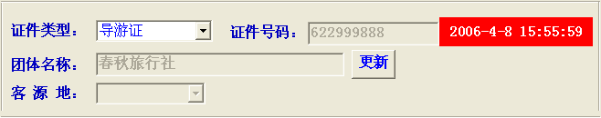

  - 更新：
在输入证件号码和团体信息后，系统将在团体名称右边显示[更新]按钮。按[更新]按钮可以更新团体名称。如果要更新证件号码，请重新选择一次证件类型。

  - 添加：
按[添加]按钮，则添加到交易列表。系统自动回到信息输入初始状态，等待条码重新输入。
  - 重填：
如果以上输入信息错误，按[重填]按钮，系统自动回到信息输入初始状态，等待条码重新输入。
  - 预售授权
  - 按[预售授权]按钮，系统进入预售授权处理对话框，画面如下：
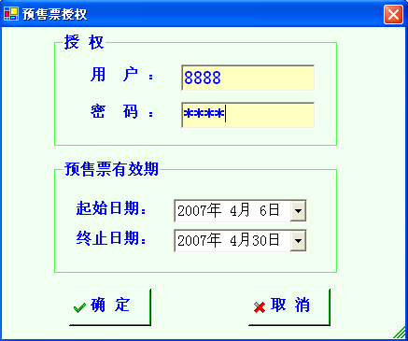
输入授权人员的工号和密码，然后选择预售门票的有效期。
按[确定]则返回售票画面，如果授权正确则进行预售票，【预售授权】按钮变为【正在预售】状态，否则进行正常售票；按[取消]则返回售票界面进行正常售票。
按【正在预售】按钮，恢复正常售票状态。
- 交易列表
交易列表最多可以添加10条待售交易。
如果要去掉某一条待售交易，用鼠标选种该条，然后按键盘上的[删除]键，这时系统弹出删除确认对话框。如果按[是]按纽，将立即删除该条待售交易；如果选择[否]按纽，不会删除该条待售交易。
- 交易处理
  - 输入实收款，按确认后，系统自动计算并显示找零。
  - 售票：当交易列表中有待售交易时，[售票]按钮显示红色，表示等待售票处理。
按[售票] 按钮，这是系统弹出售票确认对话框。如果按[是]按纽，将立即售出列表中所有的交易；如果选择[否]按纽，不会售出待售交易。
如果交易成功，系统自动清除列表中所有的交易，并且清楚所有输入信息，自动回到信息输入初始状态，等待条码输入；
如果交易失败，系统会提示“交易列表中自第n条后没有交易成功，这时交易列表不会自动清空。请用状态查询或交易查询确认成功的交易。
  - 清空：按[清空] 按钮，这时系统弹出清空确认对话框。如果按[是]按纽，将立即清除列表中所有的交易，并且清楚所有输入信息，自动回到信息输入初始状态，等待条码输入；如果选择[否]按纽，不会清除任何信息。
- 交易查询
交易列表中列出了当天所有售票的交易情况。
单击交易号，可以交替显示或隐藏该交易的详细信息。
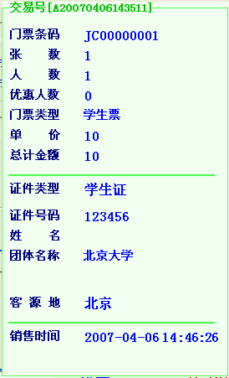
如果交易信息有误，可以进行信息修改。仅允许修改证和审批等信息。修改画面如下：
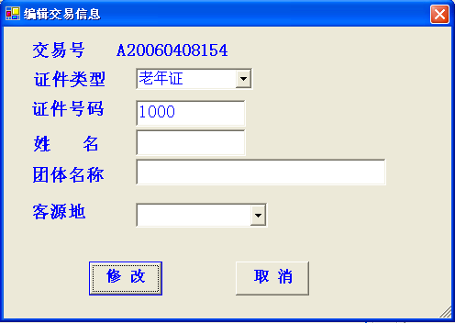
按[修改]按钮进行修改交易信息，按[取消]按钮则不修改任何信息。

- 状态栏
显示当前操作状态，登录用户工号和姓名，当前日期时间等。

      - 退票
退票操作同售票一样。区别不在于退票条件不同：
        - 免票不能退票，否则系统会报告错误；
        - 售票员仅允许退自己销售的票；
        - 所要退的票必须是同一批出售的。

      - 人工销票
当闸机不能正常检票时，采取人工检票。将检入信息录入系统。
人工销票界面如下：
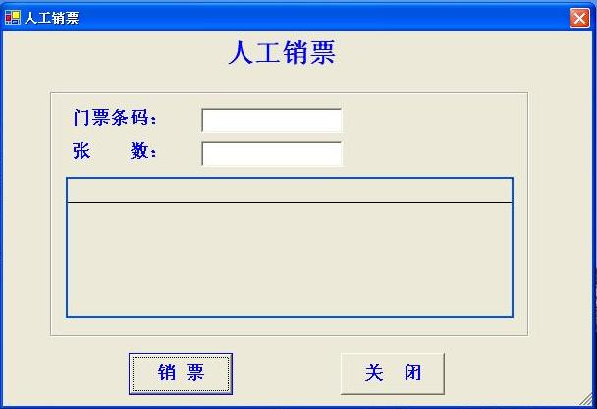
输入门票条码，张数，按[销票]按钮进行销票。如果不符合销票条件，系统将有信息显示。
说 明：
只有“已经销售而且未检入”的门票才能进行人工销票。

      - 异常票处理
异常退票操作同售票一样。区别不在于退票条件不同：
        - 赠票，导游票，免票，工作人员不能退票。否则系统会报告错误；
        - 必须财务或者售票管理员操作，可退任何已经销售的票；
        - 所要退的票必须是同一批出售的。

      - 查询
查询包括3个子查询，显示如下：
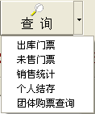
        - 出库门票查询
可以按出库票种和出库时间为条件进行查询
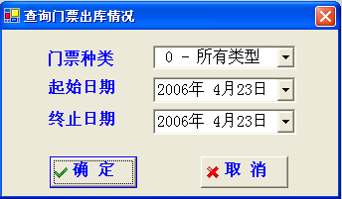
选择查询条件，按[确定]按钮进行查询；按[取消]则退出查询。
说明：售票员只能查询自己的所领门票的状态。
        - 销售统计查询
可以对一段时间进行销售查询，查询结果按不同的操作（售票、退票等）和门票种类进行统计。
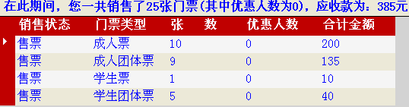

        - 未销售门票查询
单击[未销售门票]弹出如下画面：
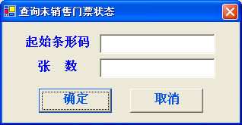

输入起始条码、张数，然后按[确定]按钮进行查询。按[取消]按钮将取消查询操作。

        - 个人结存
个人结存就是售票员结算。
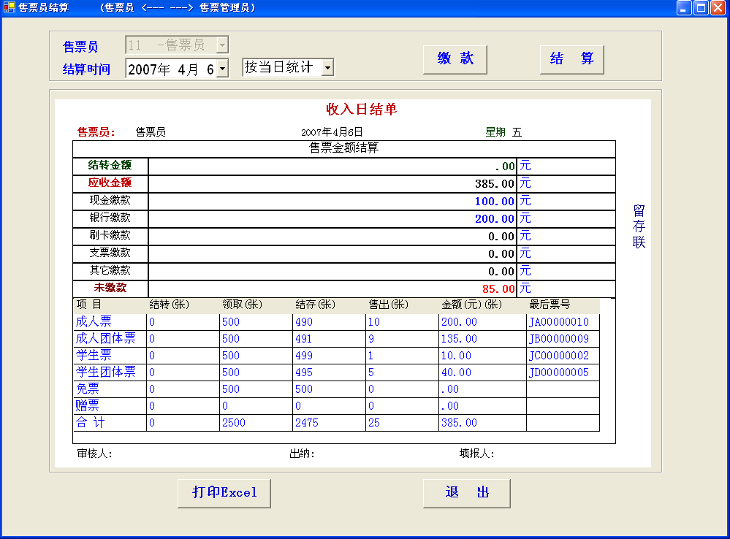
（1） 操作如下：
  - 选择结算日期；
  - 选择按结算类型：按当日统计和按当月统计；
  - 按[缴款]按钮，进入缴款信息登记，登记缴款后自动显示在相应的缴款项目后面；
  - 然后按[结算]按钮，将显示结算信息。
  - 按[打印Excel]按钮，打印画面切换到Excel，然后在Excel中按[打印]，可以立即进行打印。
（2） 缴款信息登记
按[缴款]按钮进入缴款信息登记画面：
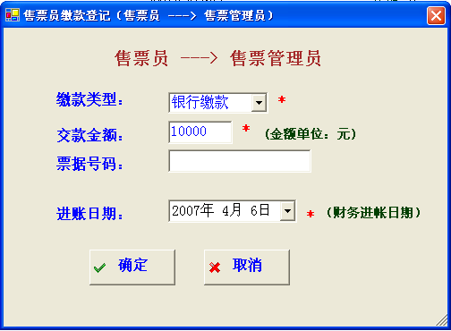
操作如下：
- 选择缴款类型；
- 填写缴款金额；
- 填写票据号码；
- 选择进账日期，即缴款单上的日期。
- 按确定[按钮]进行该缴款信息登记，按取消[按钮]取消缴款信息登记。
说明：缴款信息登记后不能进行修改。

        - 团体购票查询
可以查询某团体购票情况
- 选择查询条件
先选中查询条件复选按钮，然后输入查询条件。
查询按钮没有选中则不作为筛选条件。
- 选择售票时间段
- 按[查询]按钮进行查询
- 按工具栏[打印]按钮可以对查询结果进行打印
- 按工具栏[导出]按钮可以对查询结果导出到Excel电子表格。
团体购票查询画面如下：
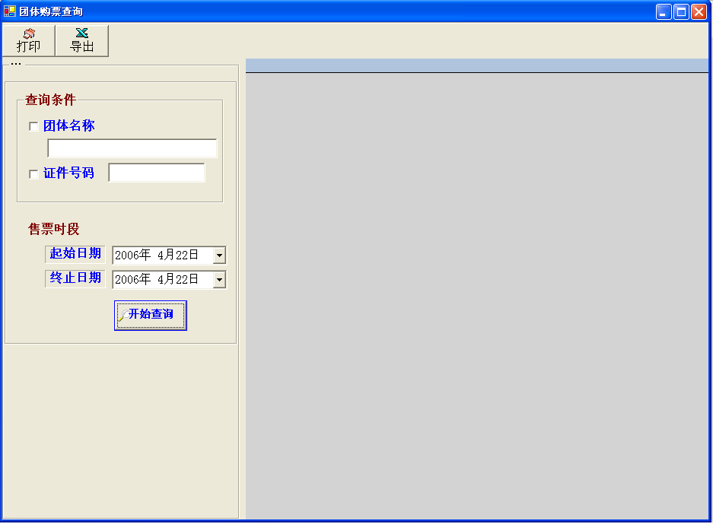

  - 查询
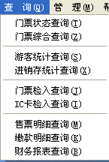

包括门票状态查询，门票综合查询，游客统计查询，进销存统计查询，门票检入查询，售票明细查询，缴款款明细以及财务报表查询。

      - 门票状态查询
查门票的操作使用状态。包括财务入库，财务出库，门票出库，售票，退票，检入等状态和有效期。
可以按门票条码进行查询。
先选中查询条件复选按钮，然后输入查询条件。
查询按钮没有选中则不作为筛选条件。
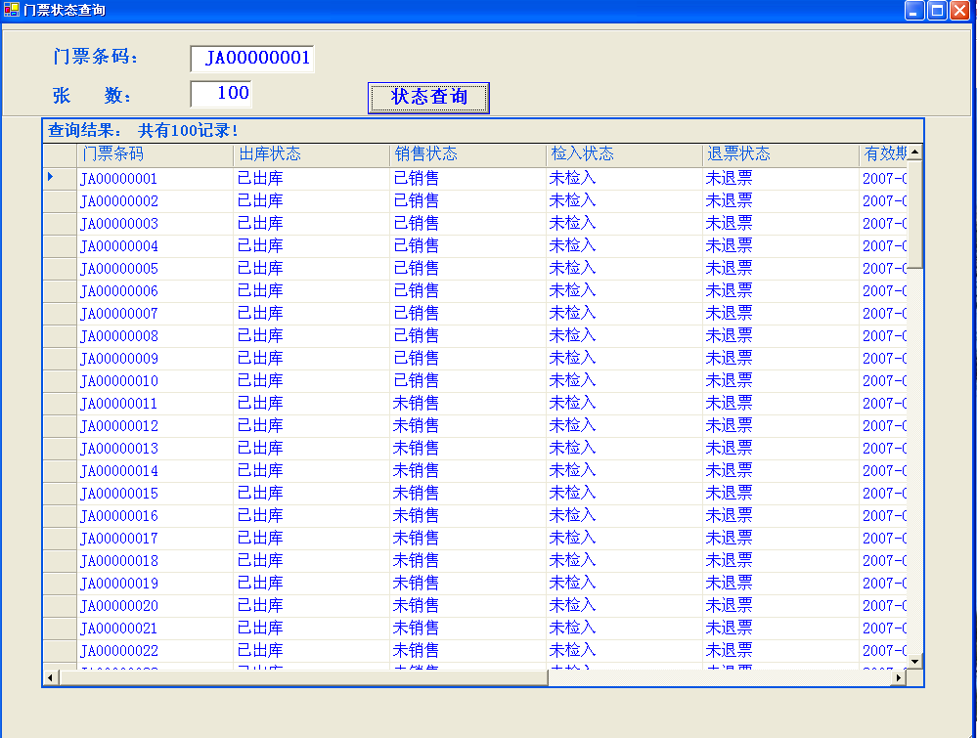

      - 门票综合查询
1) 查门票的操作使用状态。包括财务入库，财务出库，门票出库，售票，退票，检入等状态和有效期。
2) 查询出库门票情况。
先选中查询条件复选按钮，然后输入查询条件。
查询按钮没有选中则不作为筛选条件。
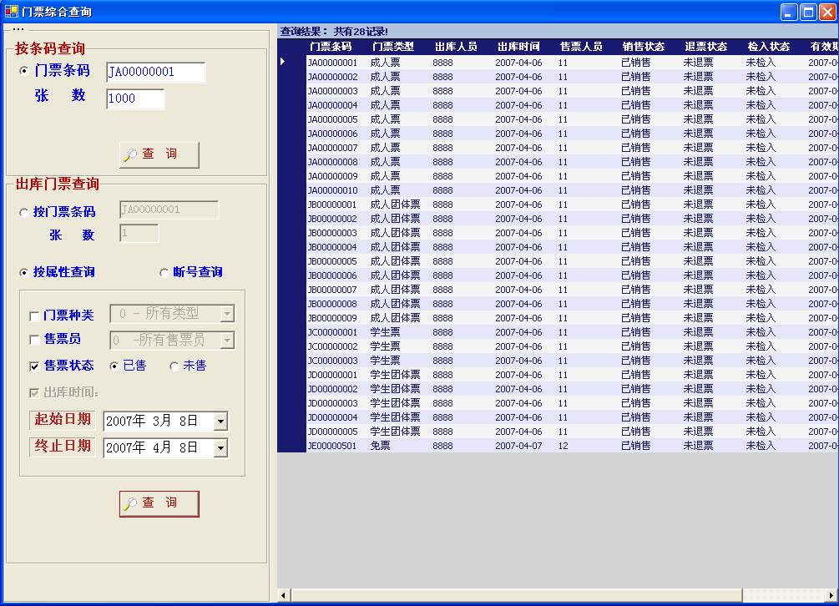

      - 游客统计查询
游客统计查询包括游客统计查询和IC卡统计查询。
1) 游客统计：按票种进行统计。
2) IC卡统计：按IC卡种类（A,B,C）进行统计。
查询时选择查询时间，只能选择最近三天的统计数据。
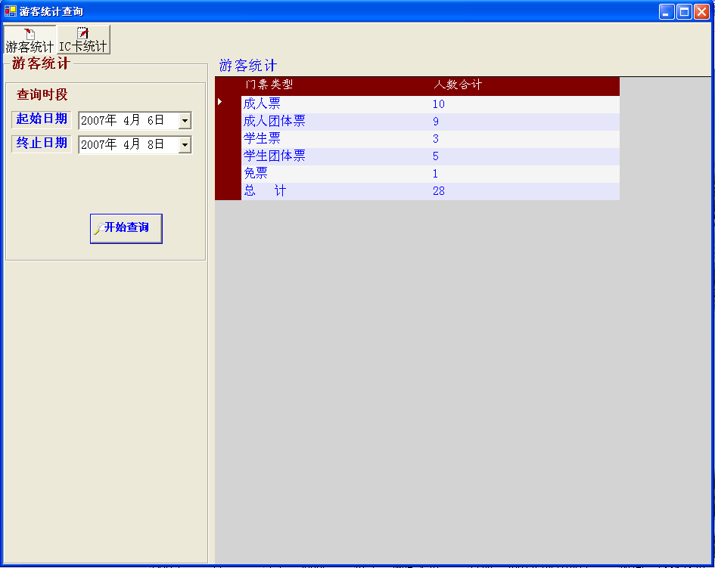
      - 进销存统计查询
包括销售汇总，进销汇总，时段汇总和打印、导出Excel表格。界面如下：
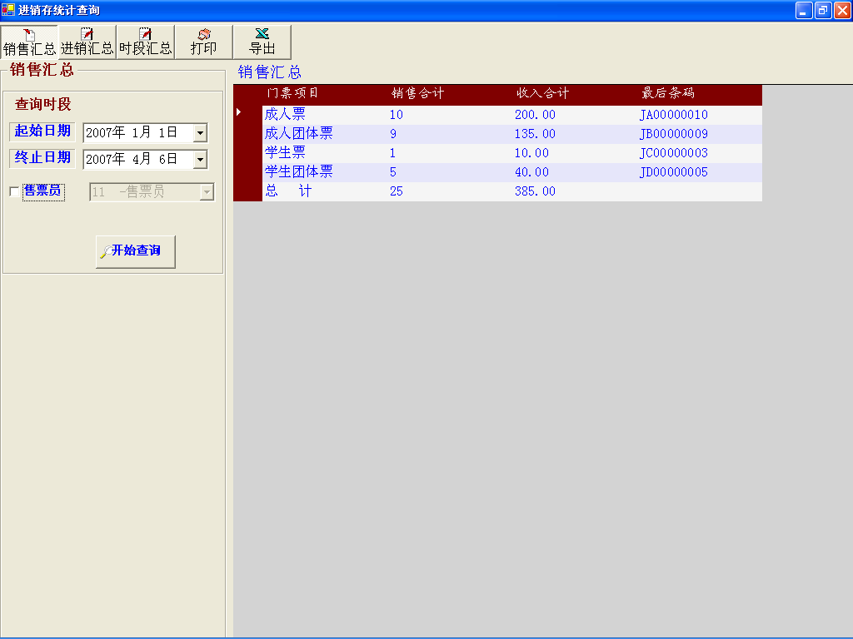

1） 销售汇总
可以按售票时间段和售票员等条件进行查询。
2) 进销汇总
按查询时间段条件进查询。
3) 时段汇总
按小时，天，月和年汇总时段查询。
4) 打印
直接打印查询结果
5) 导出
将查询结果导出Excel电子表格。

      - 门票检入查询
可以根据查询条件进行门票的检入情况进行查询
        - 按门票检入类型进行查询
选择“检入类型”复选框，然后选择要查询的检入类型，,然后按[开始查询]按钮进行查询，查询结果显示在右边的列表中。
        - 按门票条码进行查询
选择“门票条码”复选框，输入门票条码（如MP00000001）,然后按[开始查询]按钮进行查询，查询结果显示在右边的列表中。
        - 按门票种类进行查询
选择“门票种类”复选框，从下拉框中选择“门票种类”， 然后按[开始查询]按钮进行查询，查询结果显示在右边的列表中。
        - 按“检入时间”进行查询
选择“检入时间”复选框，选择时间区间， 然后按[开始查询]按钮进行查询，查询结果显示在右边的列表中。
        - 组合查询
按照以上三种条件进行组合查询。
        - 打印和导出
将查询的结果进行打印，或者导出导Excel表格中。
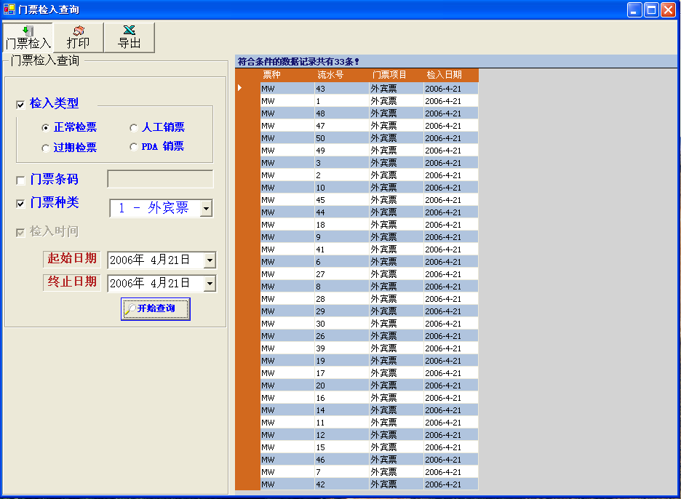

      - IC卡检入查询
可以根据查询条件进行IC卡检入情况进行查询
        - 按工号进行查询
选择“工号”复选框，输入工号,然后按[开始查询]按钮进行查询，查询结果显示在右边的列表中。
        - 按编号进行
选择“编号”复选框，输入IC卡编号,然后按[开始查询]按钮进行查询，查询结果显示在右边的列表中。
        - 按部门进行查询
选择“部门”复选框，输入部门， 然后按[开始查询]按钮进行查询，查询结果显示在右边的列表中。
说明：授权用户只能查询本部门的检入信息。高级用户可以查询所有部门检入信息。
        - 按检入时间进行查询
选择“检入时间”复选框，选择时间区间， 然后按[开始查询]按钮进行查询，查询结果显示在右边的列表中。
        - 组合查询
按照以上三或四种条件进行组合查询。
        - 打印和导出
将查询的结果进行打印，或者导出导Excel表格中。

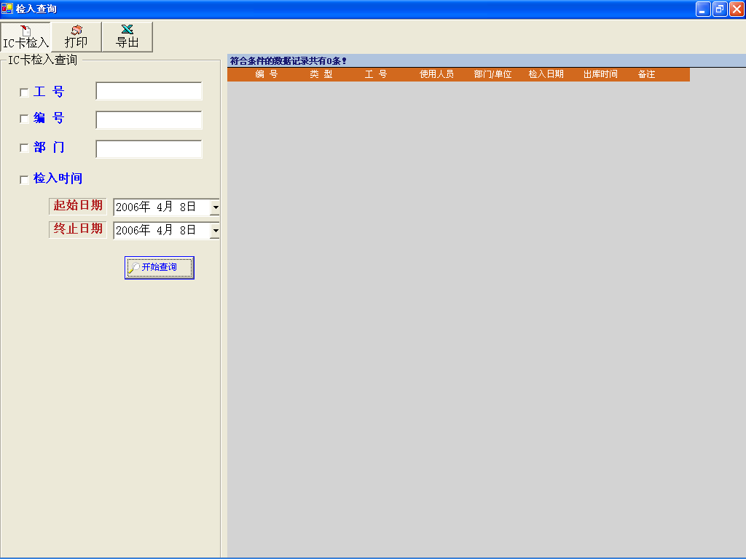

      - 售票明细查询
可以根据查询条件进行售票情况进行查询
        - 按购票人使用的证件类型进行查询
选择“证件类型”复选框，然后选择证件类型。

        - 按工号或证件号码进行查询
选择“工号/证件号”复选框，输入工号或证件号。

        - 按姓名进行查询
选择“姓名”复选框，输入姓名。

        - 按部门或单位进行查询
选择“部门/单位”复选框，输入部门或单位。

        - 按审批人进行查询
选择“审批人”复选框，输入审批人。

        - 按审批部门进行查询
选择“审批部门”复选框，输入审批部门。

        - 选择售票时间
选择时间区间， 然后按[查询]按钮进行查询，查询结果显示在右边的列表中。
        - 组合查询
按照以上多种条件进行组合查询。

        - 打印和导出
将查询的结果进行打印，或者导出导Excel表格中。

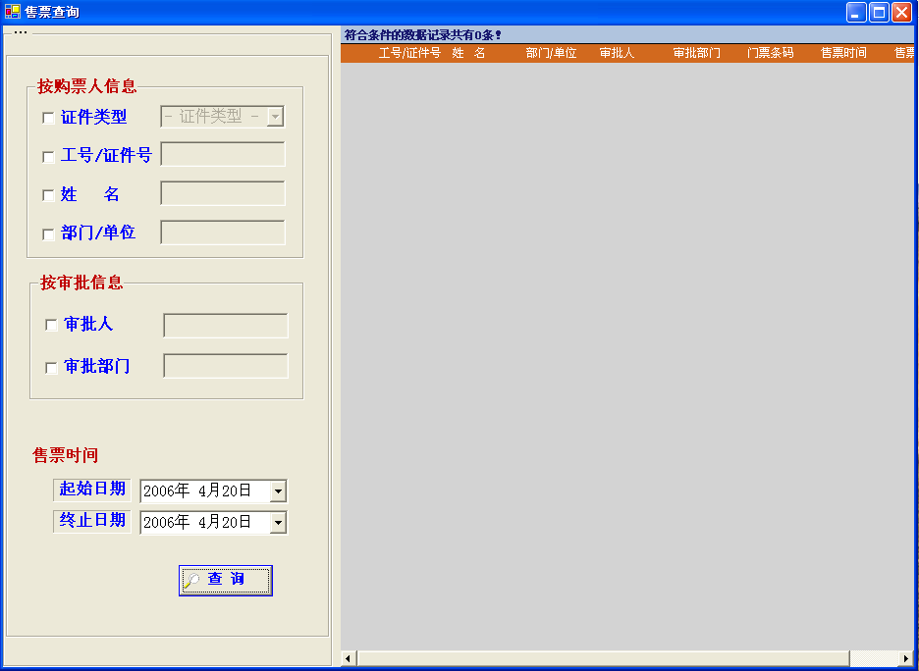

      - 缴款明细查询
缴款明细查询画面如下：
可以根据查询条件进行缴款明细查询
        - 按缴款进行查询
选择“缴款”复选框，选择缴款类型,然后按[开始查询]按钮进行查询，查询结果显示在右边的列表中。
        - 按人员工号进行
选择“工号”复选框，输入工号,然后按[开始查询]按钮进行查询，查询结果显示在右边的列表中。
        - 按进账日期进行查询
选择“进账日期”复选框，选择起始日期和终止日期， 然后按[开始查询]按钮进行查询，查询结果显示在右边的列表中。
        - 按填报日期进行查询
选择“填报日期”复选框，选择起始日期和终止日期， 然后按[开始查询]按钮进行查询，查询结果显示在右边的列表中。
        - 打印
如果对打印的列宽需要调整，则可以手工调整右边网格内的列宽，然后右键“保存格式”，列宽会被自动保存。
        - 导出
在弹出的保存对话框中选择保存目录，输入保存文件名。
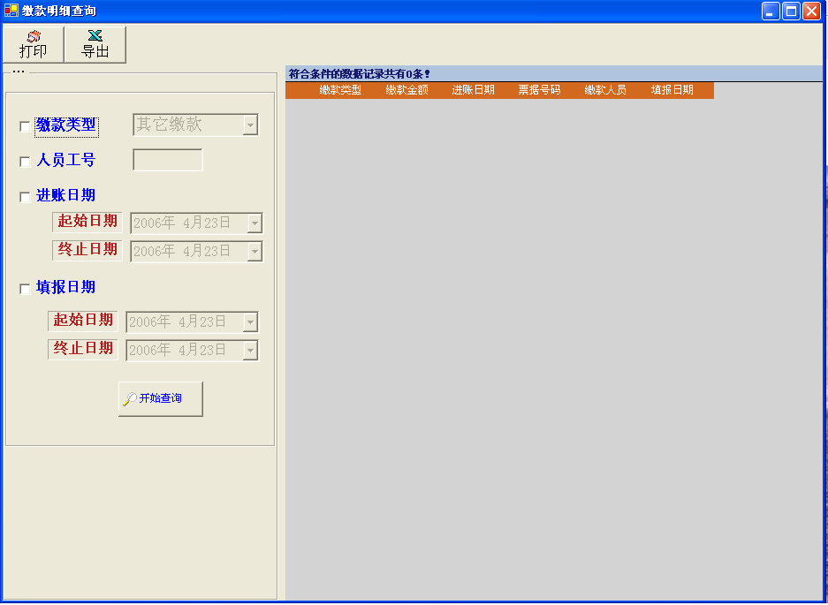

      - 报表查询
报表查询画面如下：
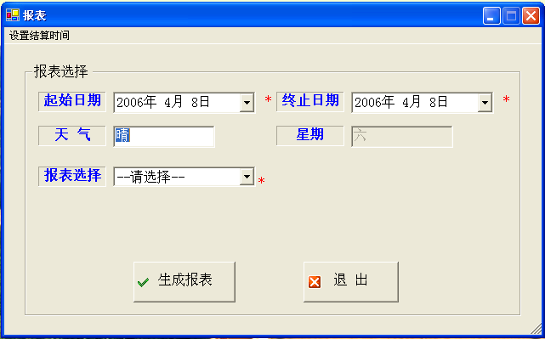
1) 设置结算时间
菜单上选择“设置结算时间”，如果要修改，则选中左边需要修改的记录，然后输入结算时间(例如 23:59:59),请注意中英文的：: 区别！设置出错可能导致报表的统计错误或者程序报错。
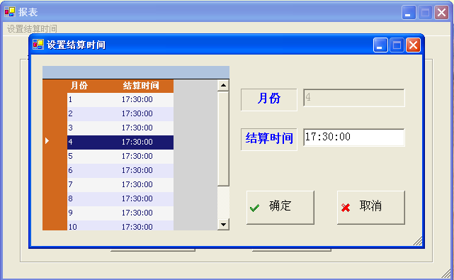

2) 生成报表
输入起始，终止日期，天气（默认：晴），然后选择报表。确定即可。如果程序报错，请查看是否已经打开了这张报表的EXCEL文件，请先关闭。
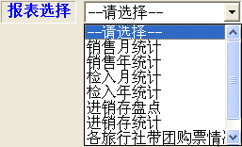
如果选择的报表是“某旅行社带团统计”，则请输入旅行社名称，然后选择“详细列出每条记录”，还是“按照导游进行统计”。
报表的模板存放在“C：\报表模块”下，可以调整报表格式（字体，列宽等），请不要增加行，增加列，也不要合并单元格，否则可能导致数据填写出错。报表文件存放在“C：\报表”下。

  - 管理
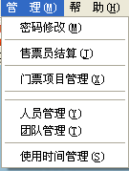
管理菜单包括，密码修改，售票员结算，门票项目管理,人员管理、团队管理和使用时间管理等。功能如下：

      - 密码修改
按[修改密码]菜单修改密码画面如下：
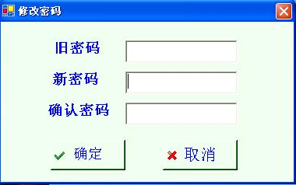
1）输入旧密码，新密码，确认密码。确认密码和新密码必须相同。密码最大长度为6位。
2）按[确定]按钮确定修改；按[取消]按钮，则密码没有修改。
如果忘记了旧密码，将无法在此进行修改。这时，必须到管理员处取得新的初始密码。

      - 售票员结算
售票员结算是售票员和售票管理人员的结算。
操作详见“个人结存”操作。
      - 门票项目管理
按[门票项目管理]菜单进入门票项目管理画面。
1）添加
依次输入系统提示的信息（*为必填项目）。
2）修改
点击“修改”快捷栏按钮，然后选择需要修改的那条记录。在左边的信息区修改信息（项目编号不能修改）。
3）删除
点击“删除”快捷栏按钮，然后选择需要删除的那条记录，确定即可。
4）打印
如果对打印的列宽需要调整，则可以手工调整右边网格内的列宽，然后右键“保存格式”，列宽会被自动保存。
5）导出
在弹出的保存对话框中选择保存目录，输入保存文件名。
说明：1)请谨慎设置售票方式，直接影响售票操作；
2) 此操作直接影响售票和报表统计，如非必要，请勿操作！！
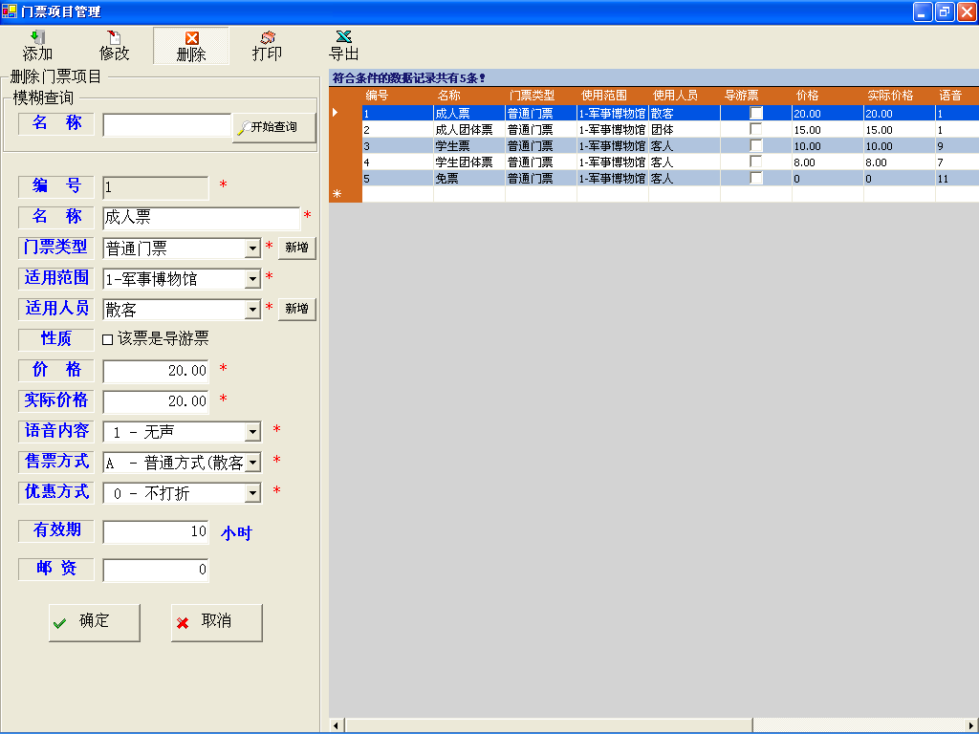

      - 人员管理
按[人员管理]菜单进入人员管理画面。
1）添加
依次输入系统提示的信息（*为必填项目），新建的人员初始密码为“000000”，创建的人可以自己更改密码。权限可以通过“编辑”按钮设置。
2）修改
点击“修改”快捷栏按钮，然后选择需要修改的那条记录。在左边的信息区修改信息（工号不能修改）。权限可以通过“编辑”按钮修改。
3）删除
点击“删除”快捷栏按钮，然后选择需要删除的那条记录，确定 即可。
4）打印
如果对打印的列宽需要调整，则可以手工调整右边网格内的列宽，然后右键“保存格式”，列宽会被自动保存。
5）导出
在弹出的保存对话框中选择保存目录，输入保存文件名。
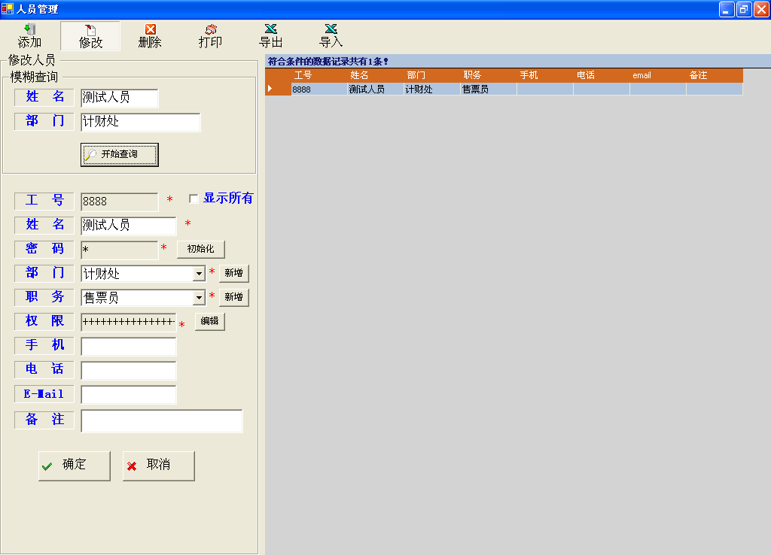
说明：1) 职务说明：售票员的职务必须选择“售票员”，售票管理员的职务必须选择“售票管理员”。“管理员”具有最高权限。
2) 建议设置“异常退票”专用帐号，授权后操作。

      - IC卡入库管理
按[IC卡入库管理]菜单进入门票项目管理画面。
1）添加
① 将IC卡放入读卡器上，按[读卡] 按钮，读出卡号（内部编号）。
② 输入IC卡编号（IC卡上面贴上的外部编号）
③ 依次输入系统提示的信息（*为必填项目）。
说明：A类IC卡必须选择14号语音，有效期内无限次使用；其它类型IC卡可以选择其它语音，有效期内有限次使用
2）修改
点击“修改”快捷栏按钮，然后选择需要修改的那条记录。在左边的信息区修改信息（IC卡号不能修改）。
3）删除
点击“删除”快捷栏按钮，然后选择需要删除的那条记录，按[确定]即可。
必须先回库然后再删除，否则系统报告错误。
4）打印
如果对打印的列宽需要调整，则可以手工调整右边网格内的列宽，然后右键“保存格式”，列宽会被自动保存。
5）导出
在弹出的保存对话框中选择保存目录，输入保存文件名。
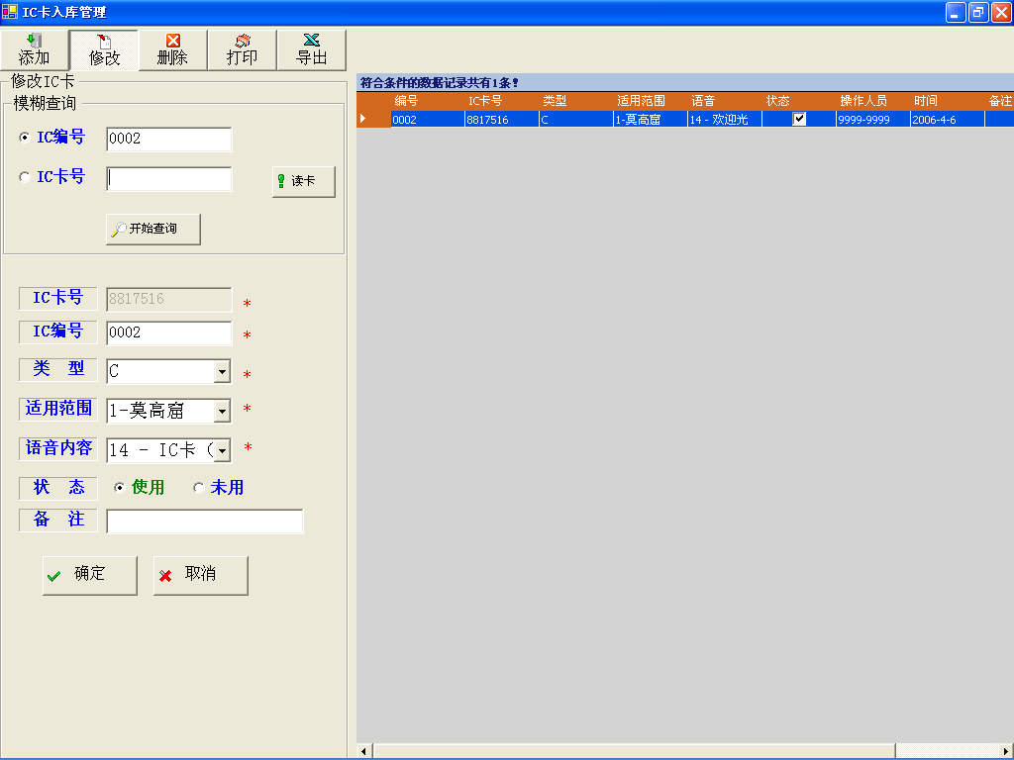

      - IC卡出库管理
按[IC卡出库管理]菜单进入门票项目管理画面。
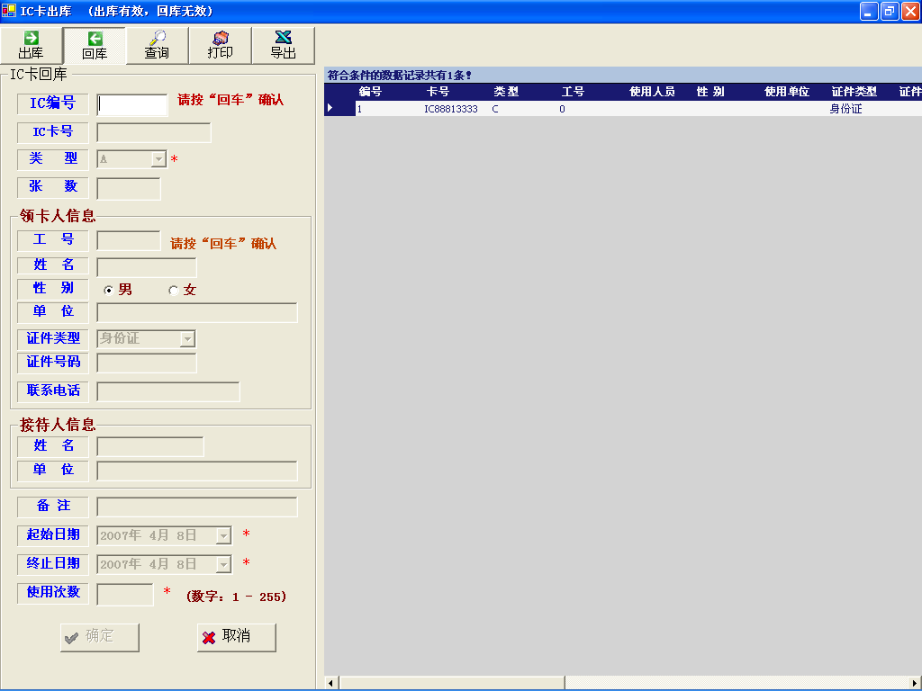
1）出库 （IC卡出库有效）
- 输入编号按[回车]键，系统自动调出入库信息,显示IC卡类型。
- 如果需要记录领卡人信息，请输入工号、姓名、性别、单位等信息。如果不需要记录信息，则不必输入。
- 如果需要记录接待人信息，请输入接待人姓名和单位等信息。如果不需要记录信息，则不必输入。
- 然后依次输入起始日期和终止日期。
- 输入次数。（必须输入，次数范围1-255）
- 按[确定]键。
说明：a) 必须先入库才能出库；出库后经回库后可以重新出库。
b) 出库即可使用。

2）回库 （IC卡出库无效）
点击“修改”快捷栏按钮。
① 输入IC卡编号，按[回车]键后系统自动查询该卡出库情况。如果该卡已经出库则自动调出出库信息，
② 输入张数，同类型的卡可以一批回库。
③ 按[确定]按钮回库。
说明：a) 出库过的IC卡才可以回库.否则系统报告错误。
b) 出库后就不能使用。

3）查询
点击“查询”快捷栏按钮，然后选择需要查询条件，按[确定]即可。
4）打印
如果对打印的列宽需要调整，则可以手工调整右边网格内的列宽，然后右键“保存格式”，列宽会被自动保存。
5）导出
在弹出的保存对话框中选择保存目录，输入保存文件名。

      - 团队管理
按[团队管理]菜单进入团队管理画面。
1）添加
依次输入系统提示的信息（*为必填项目）。
2）修改
点击“修改”快捷栏按钮，然后选择需要修改的那条记录。在左边的信息区修改信息（团队号不能修改）。
3）删除
点击“删除”快捷栏按钮，然后选择需要删除的那条记录，确定 即可。
4）打印
如果对打印的列宽需要调整，则可以手工调整右边网格内的列宽，然后右键“保存格式”，列宽会被自动保存。
5）导出
在弹出的保存对话框中选择保存目录，输入保存文件名。
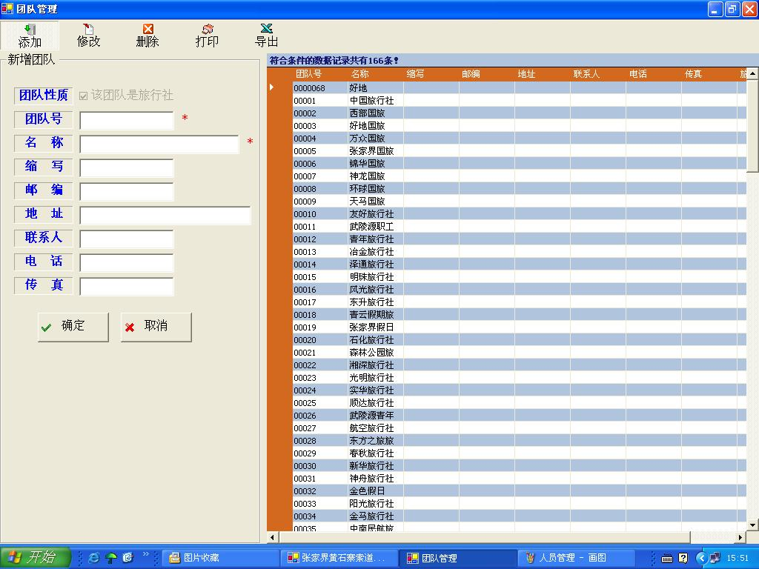

  - 关于
显示版本信息。

